Рисование цветным песком
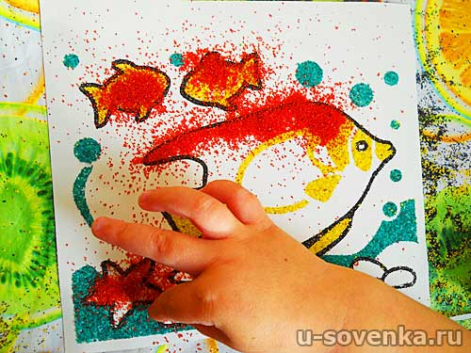
Рисование песком рекомендуется детям старше 1 года под присмотром родителей, а точнее с их помощью. Даже такой маленький ребенок будет с удовольствием посыпать цветным песочком предлагаемый рисунок. Правда, в раннем возрасте рисование песком носит скорее развивающий характер. Ребенок знакомится с материалом и получает удовольствие от игры с цветным песком. Ребенок 3-7 лет сможет по-настоящему рисовать песком, создавая целые картины.

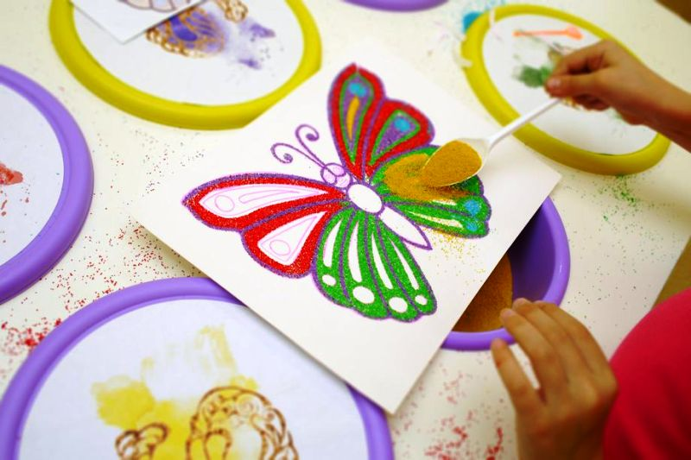

Чем полезно рисование цветным песком для детей
- Рисуя песком, ребенок создает удивительный цветной мир, развивая фантазию и воображение.
- Рисуя песком, ребенок развивает мелкую моторику и координацию движений, так как высыпать из пакетика цветной песок нужно «прицельно» и аккуратно, а иногда подсыпать прямо руками.
- Рисуя песком, ребенок становится внимательнее и аккуратнее, так как от этого зависит качество произведения.
- Рисуя песком, ребенок отдыхает и успокаивается. Этот эффект связан со свойствами самого материала: песок приятен на ощупь, текуч и послушен творцу.

Как рисовать цветным песком с ребенком
Для рисования цветным песком нужен трафарет и цветной песок. В зависимости от того, что будет использоваться в качестве трафарета, можно выделить несколько вариантов рисования песком.

1 вариант. Рисование цветным песком по готовому трафарету с уже нанесенным клеевым слоем.
В этом случаем нужно лишь поэтапно отделять защитный слой от трафарета и посыпать песком нужного цвета. Песок можно высыпать на рисунок прямо из пакетиков, если они небольшие, или пересыпать в емкости из-под соли, перца и т.п. Например, выбираете все детали, которые будут красными, и снимаете с них защитный слой. Засыпаете рисунок красным песком, излишки стряхиваете на одноразовую тарелочку, а на листе остаются четко, ровно и быстро «закрашенные» детали.
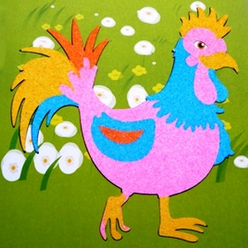

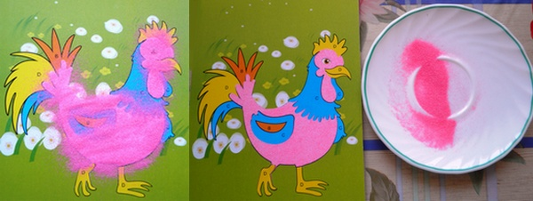

Этот вариант особенно хорош для первого знакомства с цветным песком, так как гарантирует хороший результат и простоту. Ребенок как будто раскрашивает раскраску, но песком.
Можно купить набор и подороже, с кварцевым песком, тогда картины получаются более фактурными, а цвета более естественные
.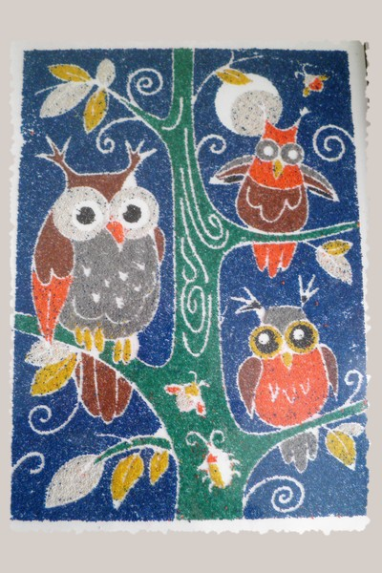

Вариант 2. Рисование цветным песком по трафарету с помощью клея ПВА.
Цветным песком можно раскрасить любую детскую раскраску или рисунок. Нужно наносить на детали рисунка клей ПВА, посыпать песком, а потом ждать, пока клей высыхает. И только после этого стряхивать излишки песка. Это дольше, сложнее, но дешевле. Условие одно – бумага должна быть достаточно плотной, чтобы выдержать и клей, и песок.

Вариант 3 – свободное творчество.
Ребенок сам рисует трафарет и сам раскрашивает его песком, или добавляет песочные элементы в свои работы. Но это уже для старших дошкольников или младших школьников.

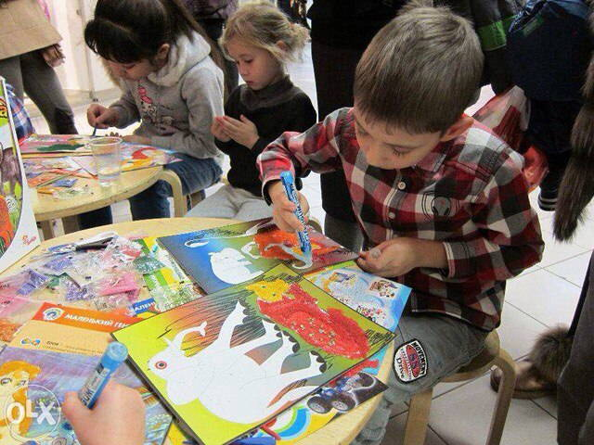

Как покрасить песок в домашних условиях
Можно купить готовый набор для рисования песком. Там будет цветной трафарет с клеевым слоем и небольшие пакетики песка нужных цветов. Можно покупать цветной песок «ведерками» в магазинах для творчества или магазинах для садоводов. А можно покрасить песок сами, например, пищевыми красками. Самостоятельная окраска песка – дело хоть и хлопотное, но зато Вы получите песка столько, сколько Вам нужно, и любых цветов.

Чтобы покрасить песок в домашних условиях, нужно:
- отыскать песок, мелкий и светлый;
- хорошо промыть песок и прокалить его в духовке, чтобы избавиться от нежелательной микрофлоры;
- разложить песок по стаканам и залить водой (воды нужно столько, чтобы немного покрывала песок);
- добавить в воду пищевой краситель и хорошо размешать. Чем больше красителя, тем ярче цвет. Если в инструкции к красителю указано, то добавить уксус. Это нужно для закрепления цвета. Оставить песок для прокрашивания примерно на 30 минут;
- аккуратно слить воду и разложить песок на фольге или пленке для высыхания. Если используете фольгу, то время высыхания можно ускорить в духовке при небольшой температуре.
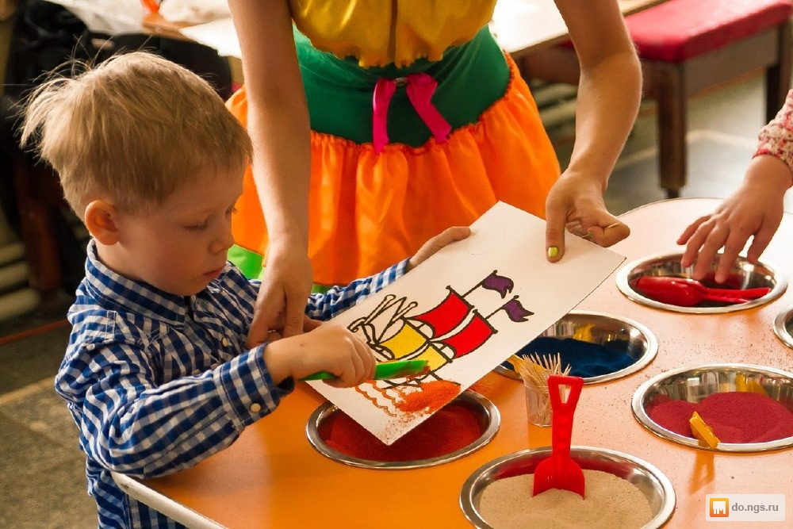

Желаем творческих успехов !

